# Memoria Práctica final

## Introducción

Este proyecto comenzó con la idea de ser una red social tipo Twitter en la que puedas interactuar con otros usuarios y tus artistas favoritos a la vez que escuchar la música que elijas. Además, implementa una tienda interna con productos únicos junto con un sistema de suscripción mensual y anual y una moneda personalizada: las Corcheas.

**Descripción detallada de la aplicación**

Las principales funcionalidades de este proyecto son:

* Foro
  + El foro exclusivo de 2Melody sirve como un espacio virtual donde artistas y seguidores pueden comunicarse de manera directa. Aquí, tanto artistas como seguidores podrán incluir tantas publicaciones como quieran, mientras que los usuarios invitados (sin sesión iniciada) solo podrán interactuar con ellas. En estas publicaciones, todos los usuarios registrados tendrán la posibilidad de ver, valorar positiva o negativamente y comentar dicha publicación, así como también la opción de añadir comentarios. Un usuario no registrado tan solo podrá valorar las publicaciones.

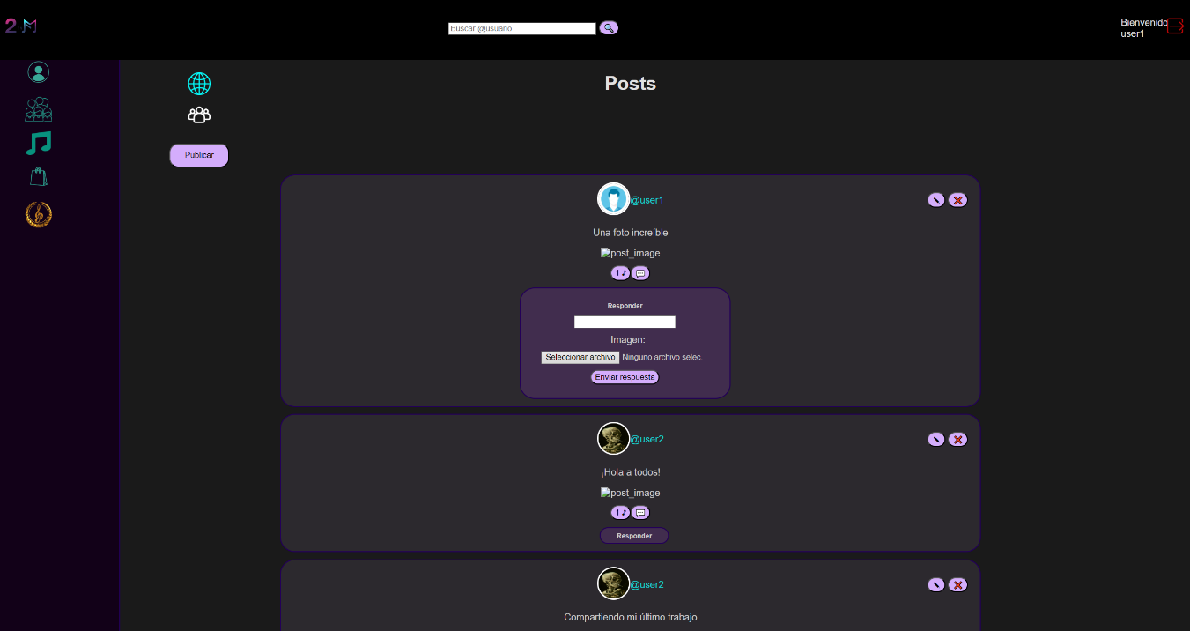

* Reproducción
  + El reproductor incluye extenso catálogo de canciones. Tendrás la posibilidad de crear listas de reproducción personalizadas y descubrir nuevas joyas musicales con recomendaciones precisas. Este reproductor cuenta con diversas funcionalidades que puedes usar cuando quieras, como parar una canción, saltar a la siguiente en tu lista, o a la anterior. También podrás modificar el volumen de la canción que estés escuchando, así como añadirla a tu lista de Favoritos con un simple click. Los usuarios que no hayan comprado 2Melody+, escucharan un anuncio de vez en cuando.

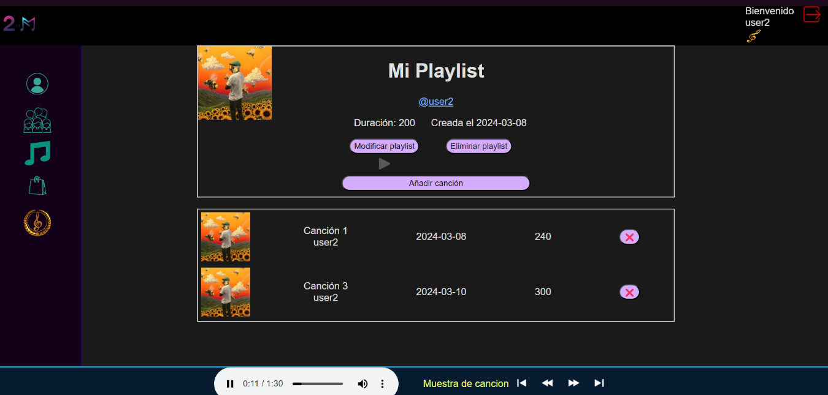

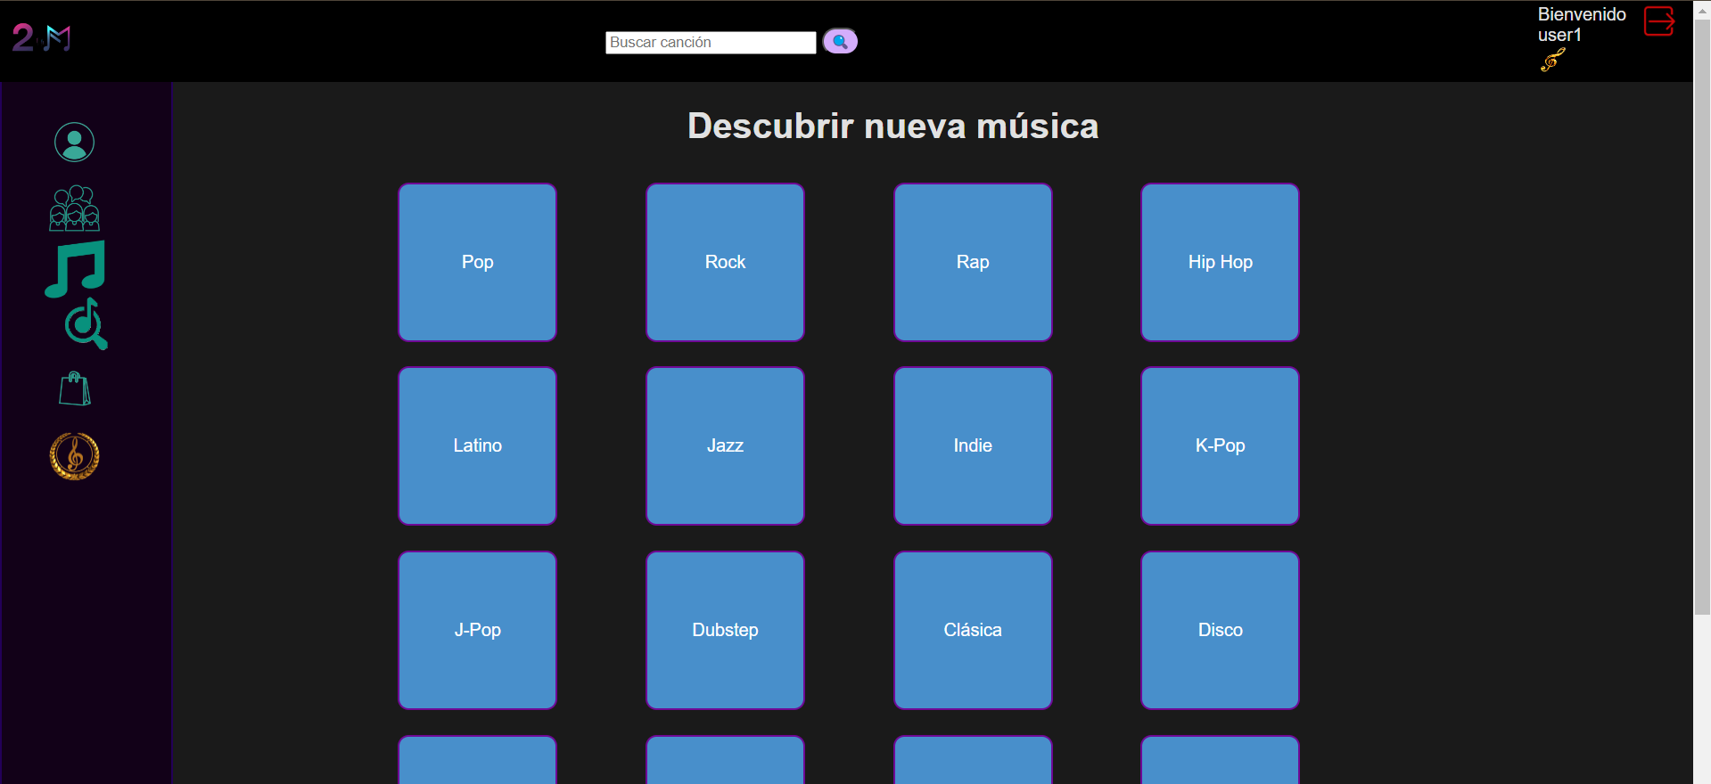

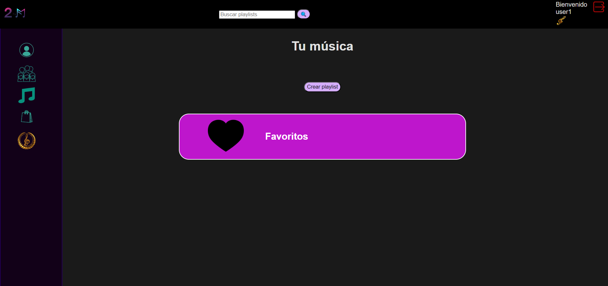

**\*Audio de publicidad**

* Tienda
  + Apartado de compras. La tienda ofrece un amplio catálogo de opciones a la hora de apoyar a tu artista favorito, ya que no solo puedes acceder a una mejor experiencia de la aplicación con 2Melody+, sino que también puedes comprar entradas para próximos conciertos. Además, estarán disponibles los objetos de merchandising que sólo los artistas podrán publicar. Dentro de tu apartado de ‘Carrito’ podrás ver y modificar los productos seleccionados previamente, junto con una previsualización de tu saldo restante.

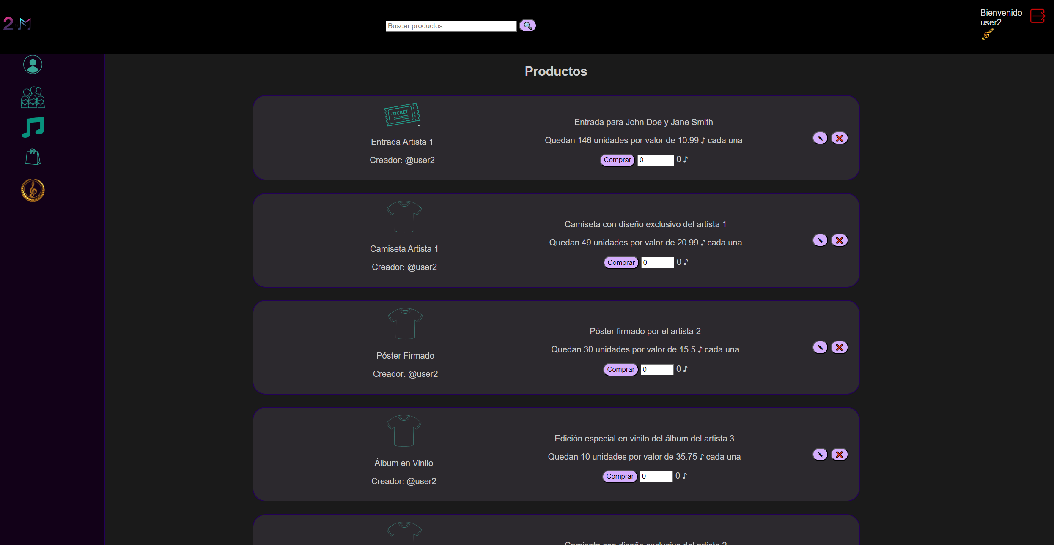

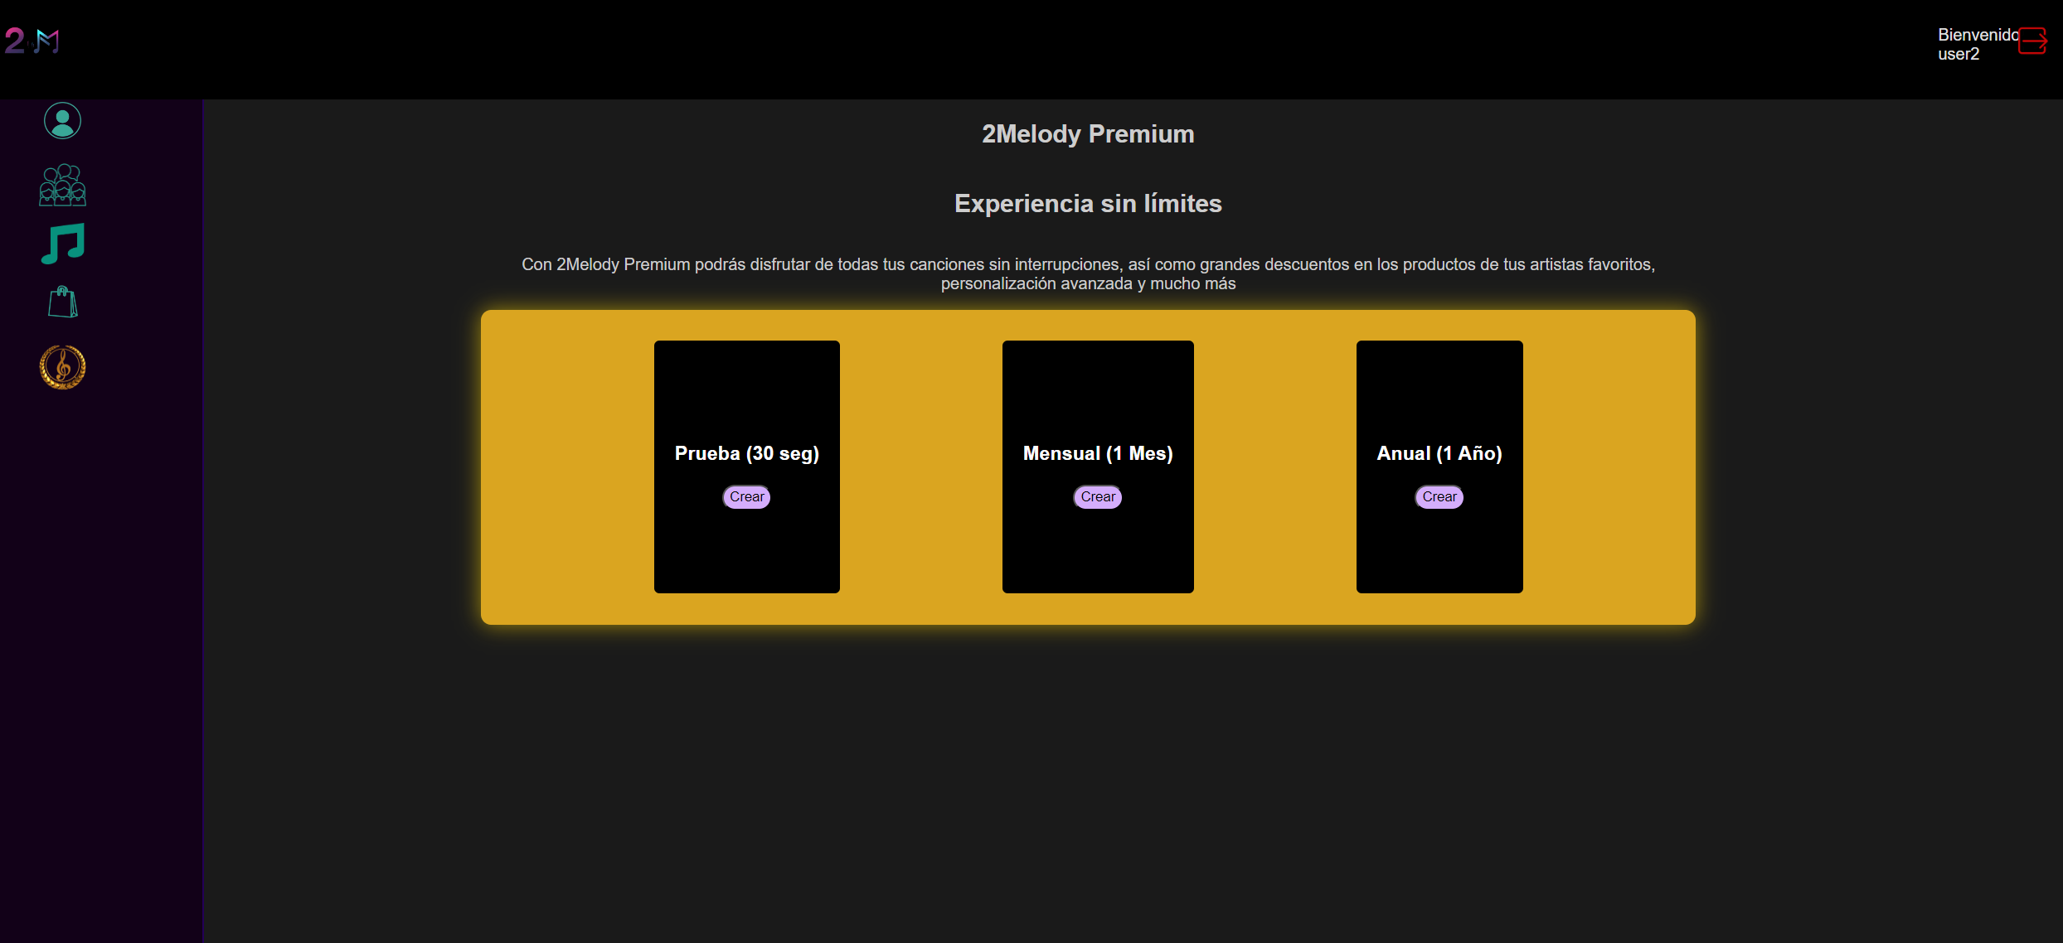

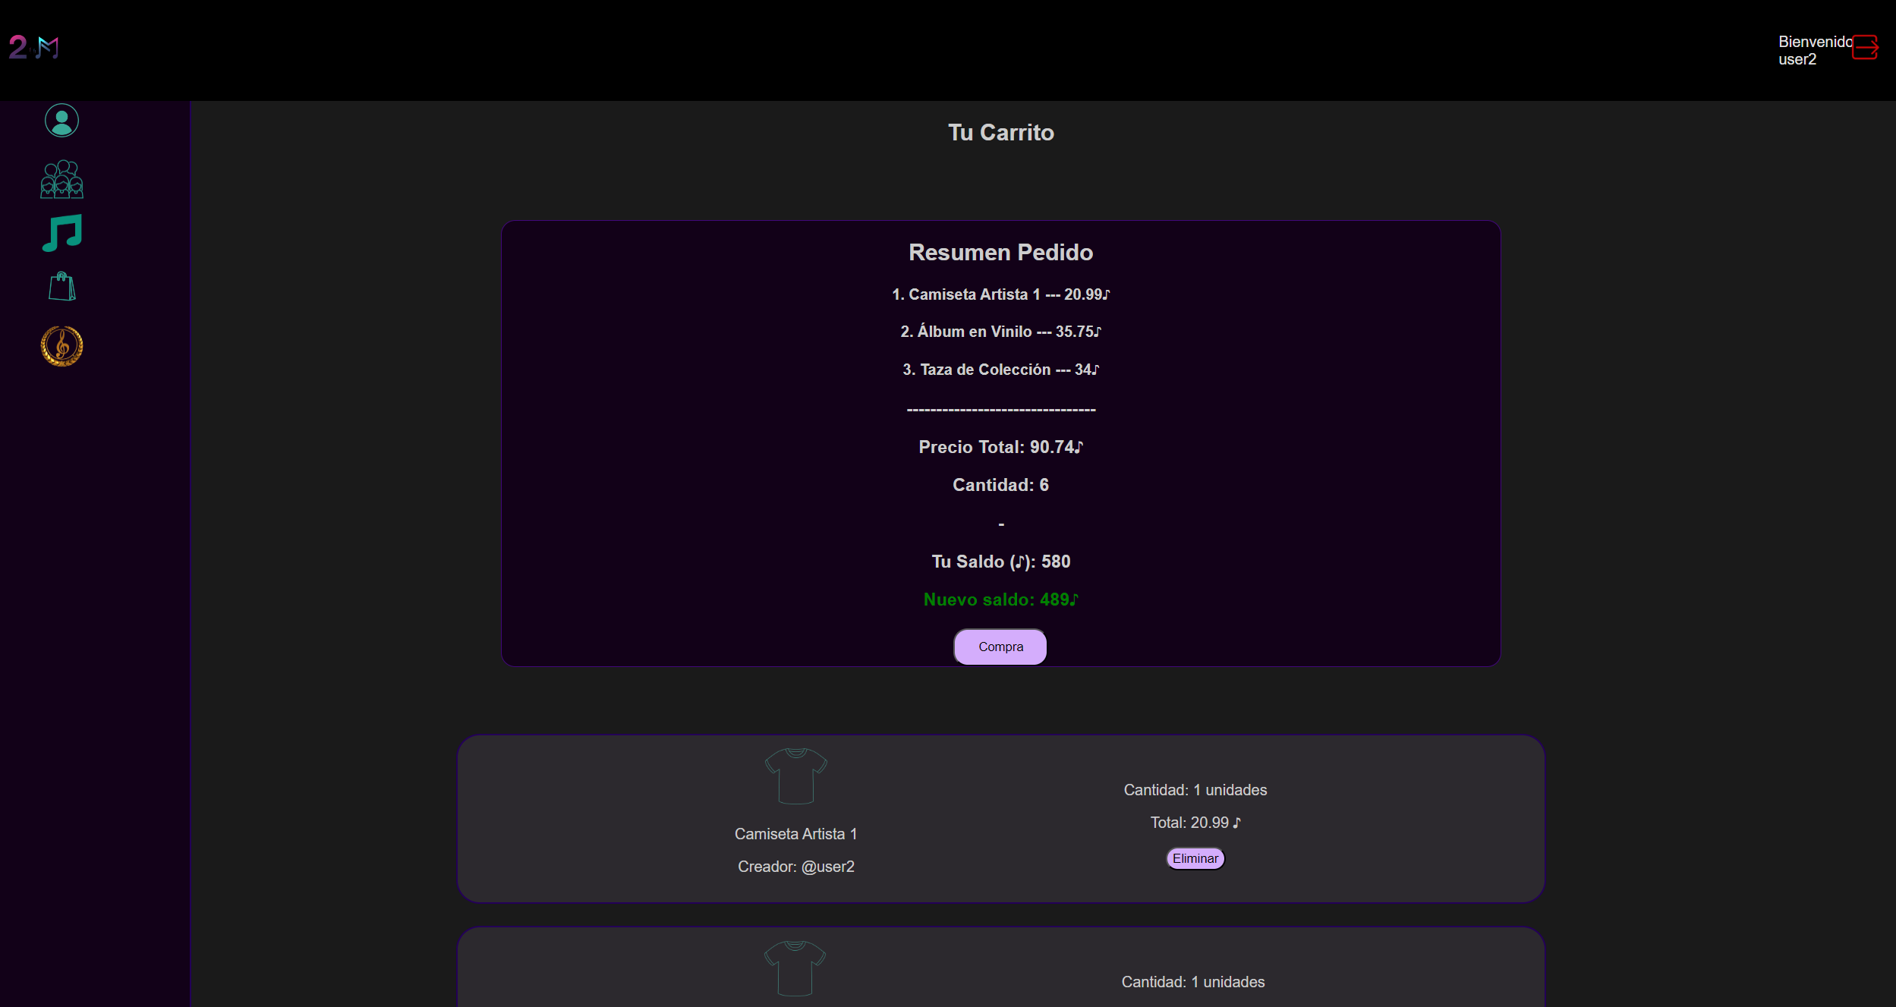

## Funcionalidades implementadas

### Practica 2

* Foro:
  + Se puede publicar solo si estas logeado.
  + Modificar y eliminar tus post
  + Responder y dar me gusta a post
  + Funcionalidad de karma (que sirve como ‘moneda’ en la tienda) acumulable al participar en el foro
* Perfil: Podemos registrarnos e iniciar sesion.
* Menu de navegacion en la parte izquierda

### Practica 3

* Perfil:
  + Hay una pagina unica por cada usuario registrado, en ella se encuentran:
  + Datos personales como su nickname, username, descripcion etc…
  + Menu dentro del perfil donde se podran ver
    - Sus post publicados
    - Los post a los que ha dado me gusta
    - Si es artista, podemos ver sus productos de la tienda.
    - Si es tu perfil, puedes ver el historial de pedidos que ya has realizado.
    - Si es tu perfil, hay un boton que te lleva a una pagina de ajustes donde podras modificar tu perfil
    - Si es artista, puedes ver la musica que ha publicado (Todavia sin hacer).
  + Puedes seguir a gente y que otra gente te siga.
* Tienda:
  + Se puede comprar productos
  + Añadir productos, modificarlos o eliminarlos si estas registrado como artista
  + Funcionalidad de carrito donde se van añadiendo los productos que compras en la tienda
  + Si no tienes corcheas (otro nombre para el karma) no puedes comprar los productos que has añadido
  + Aunque puedes ir eliminando productos del carro para reducir ese precio
* Barra de busqueda en el foro donde puedes buscar un usuario especifico para el que quieras ver sus post
* En la tienda esta la misma barra, solo que se usa para buscar determinados productos (Ej: camiseta, poster etc…)

### Práctica final

* Perfil:
  + Arreglos de la práctica 3
  + Errores visibles en la modificación de tu perfil
  + Si estás en un perfil de un artista puedes ver los álbum que tiene publicados.
  + Puedes ver las lista de seguidores y seguidos de un usuario.
* Tienda:
  + Se puede comprar, cancelar y actualizar una suscripción
  + Sistema de rebajas con una suscripción activa
  + El usuario administrador puede aumentar las corcheas de cada usuario y actualizar las suscripciones que han caducado (simulación)
  + Añadir productos, modificarlos o eliminarlos si estas registrado como artista
  + Anuncios si no estas suscrito en la vista de la tienda
* Foro:
  + Anuncios si no estas suscrito en la vista del foro
  + Botones para navegar al foro principal y al de tus usuarios seguidos
  + Mejoras gráficas en la interfaz
* Música:

- Introducido un reproductor donde se reproduce la música, que solo es visible en la página de Perfil, y en la vista de una playlist.

- Como artista puedes crear/modificar tu álbum y tus propias canciones añadiéndolas a dicho álbum, para que la gente al entrar en tu perfil pueda reproducirla.

- Como usuario normal, puedes crear/modificar una playlist personalizada (de nombre único) en la que añadirás las canciones que vayas descubriendo.

- Partirás al registrarte con una playlist llamada “Favoritos” (no modificable), en la que se van añadiendo canciones al dar like a las canciones.

- Puedes explorar canciones en la opción de la barra de navegación correspondiente a la Música, donde estas estarán organizadas por géneros (pop, rock etc...)

- Anuncios durante de la reproducción de tu música (cada 3 canciones), si no eres un usuario premium.

## Scripts de vistas

* Index
  + index.php
* Foro
  + CrearPost.php: Vista para crear un nuevo post
  + Foro.php: Vista donde se visualizan todos los post
  + ModificarVista.php: Vista para modificar un post
  + RespuestasForo.php: Vista para responder post
* Layout
  + Cabecera.php: Vista de la cabacera de la aplicación
  + Footer.php: Vista del reproductor de la música
  + Layout.php: Vista del contenido principal de la página
  + Sidebar.php: Vista de la barra lateral de navegación
* Log
  + Login.php: Vista del formulario de login
  + Logout.php: Vista del cierre de sesion
  + SignUpArtist.php: Vista del registro de artista
  + SignUpUser.php: Vista del registro de un usuario normal
* Musica
  + CancionVista.php: Vista de una cancion junto a sus reseñas
  + CrearAlbum.php: Vista de la creacion de un album si eres artista
  + CrearCancion.php: Vista de la creación de una canción.
  + CrearPlaylist.php: Vista de la creacion de una playlist si eres un user normal
  + ExplorarCanciones.php: Vista de las canciones organizadas por su género.
  + ModificarPlaylist.php: Vista de la modificación de una playlist
  + Musica.php: Vista general de todas tus playlist/album
  + PlaylistView.php: Vista para una playlist específica, donde se muestran las canciones de esta.
* Perfil
  + AjustePerfil.php: Vista de la página donde puedes modificar/borrar tu perfil
  + ListaSeguidosSeguidores.php
  + Perfil.php
* Tienda
  + Carrito.php
  + Merch.php
  + MiTiendaVista.php
  + ProductoVista.php
  + Suscripcion.php

## Scripts adicionales

### Practica 2

* Clases
  + Usuario.php
  + Post.php
  + BD.php
* Helpers
  + Perfil:
    - LoginHelper.php
    - SignUpHelper.php
    - ProcesarLogin.php
    - ProcesarRegistro.php
  + Foro:
    - PostHelper.php
    - PostHelper.php
    - CrearPostVista.php
    - ProcesarLike.php
    - ProcesarModificacion.php
    - ProcesarEliminar.php
  + Cabecera:
    - CabeceraSesion.php
* Navegación
  + Config.php
* Base de datos
  + Estructura BD : 2melody.sql
  + Datos BD : 2melodyDatos.sql

### Practica 3

* Clases
  + Pedido.php
  + Producto.php
  + Aplicacion.php (La que en la Practica 2 era BD.php)
* Helpers
  + Perfil:
    - ModificarPerfilHelper.php
    - ProcesarSeguimiento.php
    - ProcesarEliminarUsuario.php
  + Foro:
    - PostHelper.php
  + Tienda
    - ElimCarrito.php
    - ProcesarProducto.php
    - ProcesarCompra.php
    - TiendaHelper.php
    - ProcesarTienda.php
    - ProcesarElimProd.php
  + Música

MusicaHelper (Prototipo, no tiene implementación)

### Proyecto final

* Clases
  + Cancion.php
  + Comprable.php
  + Formulario.php
  + FormularioCrearAlbum.php
  + FormularioCrearCancion.php
  + FormularioLogin.php
  + FormularioModificacionPerfil.php
  + FormularioMultimedia.php
  + FormularioPlaylist.php
  + FormularioPost.php
  + FormularioProducto.php
  + FormularioRegistro.php
  + FormularioRespuesta.php
  + FormularioSuscripcion.php
  + ListaGenerosMusicales.php
  + Playlist.php
  + Suscripcion.php
  + TopSearchBar.php
* Helpers
  + AumentarKarma.php
  + comprobarPremium.php
  + ComprobarSuscripcion.php
  + CrearAlbumHelper.php
  + CrearCancionHelper.php
  + CrearPlaylistHelper.php
  + ExplorarCancionesHelper.php
  + MusicaHelper.php
  + obtenerCanciones.php
  + PlaylistViewHelper.php
  + compruebaUsuario.php
  + compruebaPlaylist.php
  + ProcesarEliminarCancion.php
  + ProcesarEliminarPlaylist.php
  + ProcesarLikeCancion.php
  + ProcesarSeguimiento.php
  + SearchBarHelper.php
  + UsuariosHelper.php

## Estructura de la base de datos

### Practica 2

* **usuario** (id_user, username, nickname, password, foto, descripcion, karma, num_seguidores, num_seguidos)
  + Esta es la tabla con la información general de todos los usuarios y los datos necesarios para que puedan interactuar con la aplicación. Contiene detalles como el nombre de usuario, contraseña, imagen de perfil, etc.
* **ajustes** (fuente, fontSize, temas, paginaPrincipal, id_user)
  + Esta tabla almacena las preferencias de ajustes de cada usuario, como la fuente, el tamaño de fuente, el tema preferido, etc., para personalizar su experiencia de uso.
* **artista** (id_artista, integrantes)
  + Tabla asociada a los usuarios que son artistas, contiene información específica sobre los artistas, como los miembros del grupo musical en el caso de bandas.
* **post** (id_post, id_user, texto, imagen, likes, origen, tags, fecha)
  + Tabla que almacena los posts realizados por los usuarios, incluyendo texto, imágenes, etiquetas, etc.
* **postfav** (id_post, id_user)
  + Relación entre los posts y los usuarios que los han marcado como favoritos.

### Practica 3

* **seguidores** (id_user, id_seguidor)
  + Tabla de seguimiento que relaciona los usuarios con los demás usuarios que siguen.
* **pedido** (id_pedido, id_user, estado, total, fecha)
  + Almacena información sobre los pedidos realizados por los usuarios, incluyendo su estado y total.
* **producto** (id_prod, id_artista, imagen, nombre, descripcion, stock, precio)
  + Contiene detalles sobre los productos disponibles en la tienda, como nombre, descripción, stock y precio.
* **pedido_prod** (id_pedido, id_prod, cantidad)
  + Relación entre los pedidos y los productos que contienen, junto con la cantidad de cada producto en el pedido.

### Practica final

* **suscripcion** (id_user, tipo,fecha_fin,archivado)
  + Tabla de suscripciones que relaciona los usuarios con una suscripción
* **se borró la tabla de ajustes**
* **se borró la tabla de eventos**
* **playlist** (id_playlist, id_user, duración_total, imagen, nombre,fecha)
  + Almacena información sobre las playlist de cada usuario.
* **playlist_cancion** (id_playlist, id_cancion)
  + Relaciona las canciones con las playlist en las que estén agregadas
* **producto_post** (id_prod, id_post)
  + Relaciona las reseñas con los productos
* **cancion_post** (id_cancion, id_post)
  + Relaciona las reseñas con los productos
* **cancionfav**(id_cancion,id_user)
  + Relación entre las canciones y los usuarios que los han marcado como favoritos.
* **cancion** (id_cancion, titulo, imagen, fecha, id_artista, likes, ruta, duracion, tags)
  + Almacena información sobre las canciones.

## Parte de actividades por Participante

* David y Hugo (Trabajo conjunto)
  + Vista, implementación y diseño de Suscripciones
  + Sistema de privilegios de administrador, artista, usuario e invitado
  + Mejora de la interfaz de Foro
  + Creación e implementación de anuncios
  + Actualización de memoria
  + Reseñas por usuario en canciones y productos
* Óscar
  + ***POR COMPLETAR***
* Ignacio
  + ***POR COMPLETAR***
* Alonso
  + ***POR COMPLETAR***
* Tareas comunes:
  + CSS
  + Arreglos de la práctica 3

## Instrucciones de instalación

***POR COMPLETAR***

## Usuarios en la base de datos

* usuario: user1 (administrador)
  + contraseña: adminpass
* usuario: user2 (artista y suscrito)
  + contraseña: adminpass
* usuario: user3 (usuario)
  + contraseña: adminpass
* usuario: user4 (usuario)
  + contraseña: adminpass
* usuario: user5 (usuario)
  + contraseña: adminpass
* usuario: user6 (usuario)
  + contraseña: adminpass

## Cosas a probar

* Botón para acceder al índex en la parte superior izquierda (Logo es el enlace)
* Perfil:
  + Ajustes de usuario. Eliminar una cuenta y modificar tu perfil. Si falla saltan errores.
  + Apartados (Botones debajo de la Información de Usuario). Podrás ver tus posts, seguidores, seguidos, favoritos, pedidos y, si eres artista, música.
* Foro:
  + General(Imagen del globo del mundo). Interfaz para ver publicaciones de todos los usuarios o los seguidos.
  + Botón Publicar para publicar nuevos posts, botón bocadillo en cada post para ver las respuesta a dicho post y botón Responder para responder a los ya existentes.
  + Modificación y eliminación de un post si eres admin o el creador de ese mismo post. (aparecerán dos botones: Lápiz-modificar, y Cruz-eliminar)
  + Enlace al perfil de usuario en el nombre de este en cada post.
  + Si no estás suscrito aparece un anuncio.
  + El Foro es reutilizado para poder hacer reseñas en las canciones y los productos en sus vistas individuales.
* Música:
  + ***POR COMPLETAR***
* Tienda:
  + General (Sidebar: Imagen de bolsa de compra). Interfaz para ver productos de todos los artistas.
  + Al comprar cierto número de productos (hasta stock), se pude ver también las corcheas (moneda de nuestra página) totales que te costará y se agregará al carrito la cantidad especificada del producto que hayas elegido.
    - Dato Curioso: se puede ver el número de productos que tienes en el carrito en el sidebar. (burbuja morada cuando hay algún producto a comprar)
  + Modificación y eliminación de un producto si eres administrador o el creador. (botones iguales a Post en el Foro)
  + Enlace al Perfil del usuario y al producto individual en la cabecera de cada producto. Adjuntar y ver las reseñas sobre un producto especifico en esa vista individual.
  + Si no estás suscrito aparece un anuncio de vez en cuando.
  + Artistas. Crear nuevos productos con un apartado nuevo en la sidebar que sale al hacer Hover en la bolsa de compra.
  + Carrito. Visualización de los productos seleccionados, así como su precio, tu saldo y el restante después de la compra. Si estás suscrito también aparece una rebaja. Se pueden eliminar productos de uno en uno.
  + Suscripción. Visualización de las 3 opciones de suscripción. Si eres administrador, aparece un actualizador de suscripciones (simulación de cron en el servidor de Linux) junto con una sección para aumentar el saldo del usuario especificado. Si ya tienes suscripción aparece el tiempo restante de la misma.
  + Sabrás que estas suscrito por el icono en tu nombre de usuario en la esquina arriba-derecha.
* Login/Registro:
  + Botón para iniciar sesión (y cerrarla si ya la has iniciado) en la parte superior derecha
  + Creación de cuenta de usuario y de artista, esta última teniendo opciones únicas.
  + Mensajes de error si hay algún dato introducido incorrectamente.